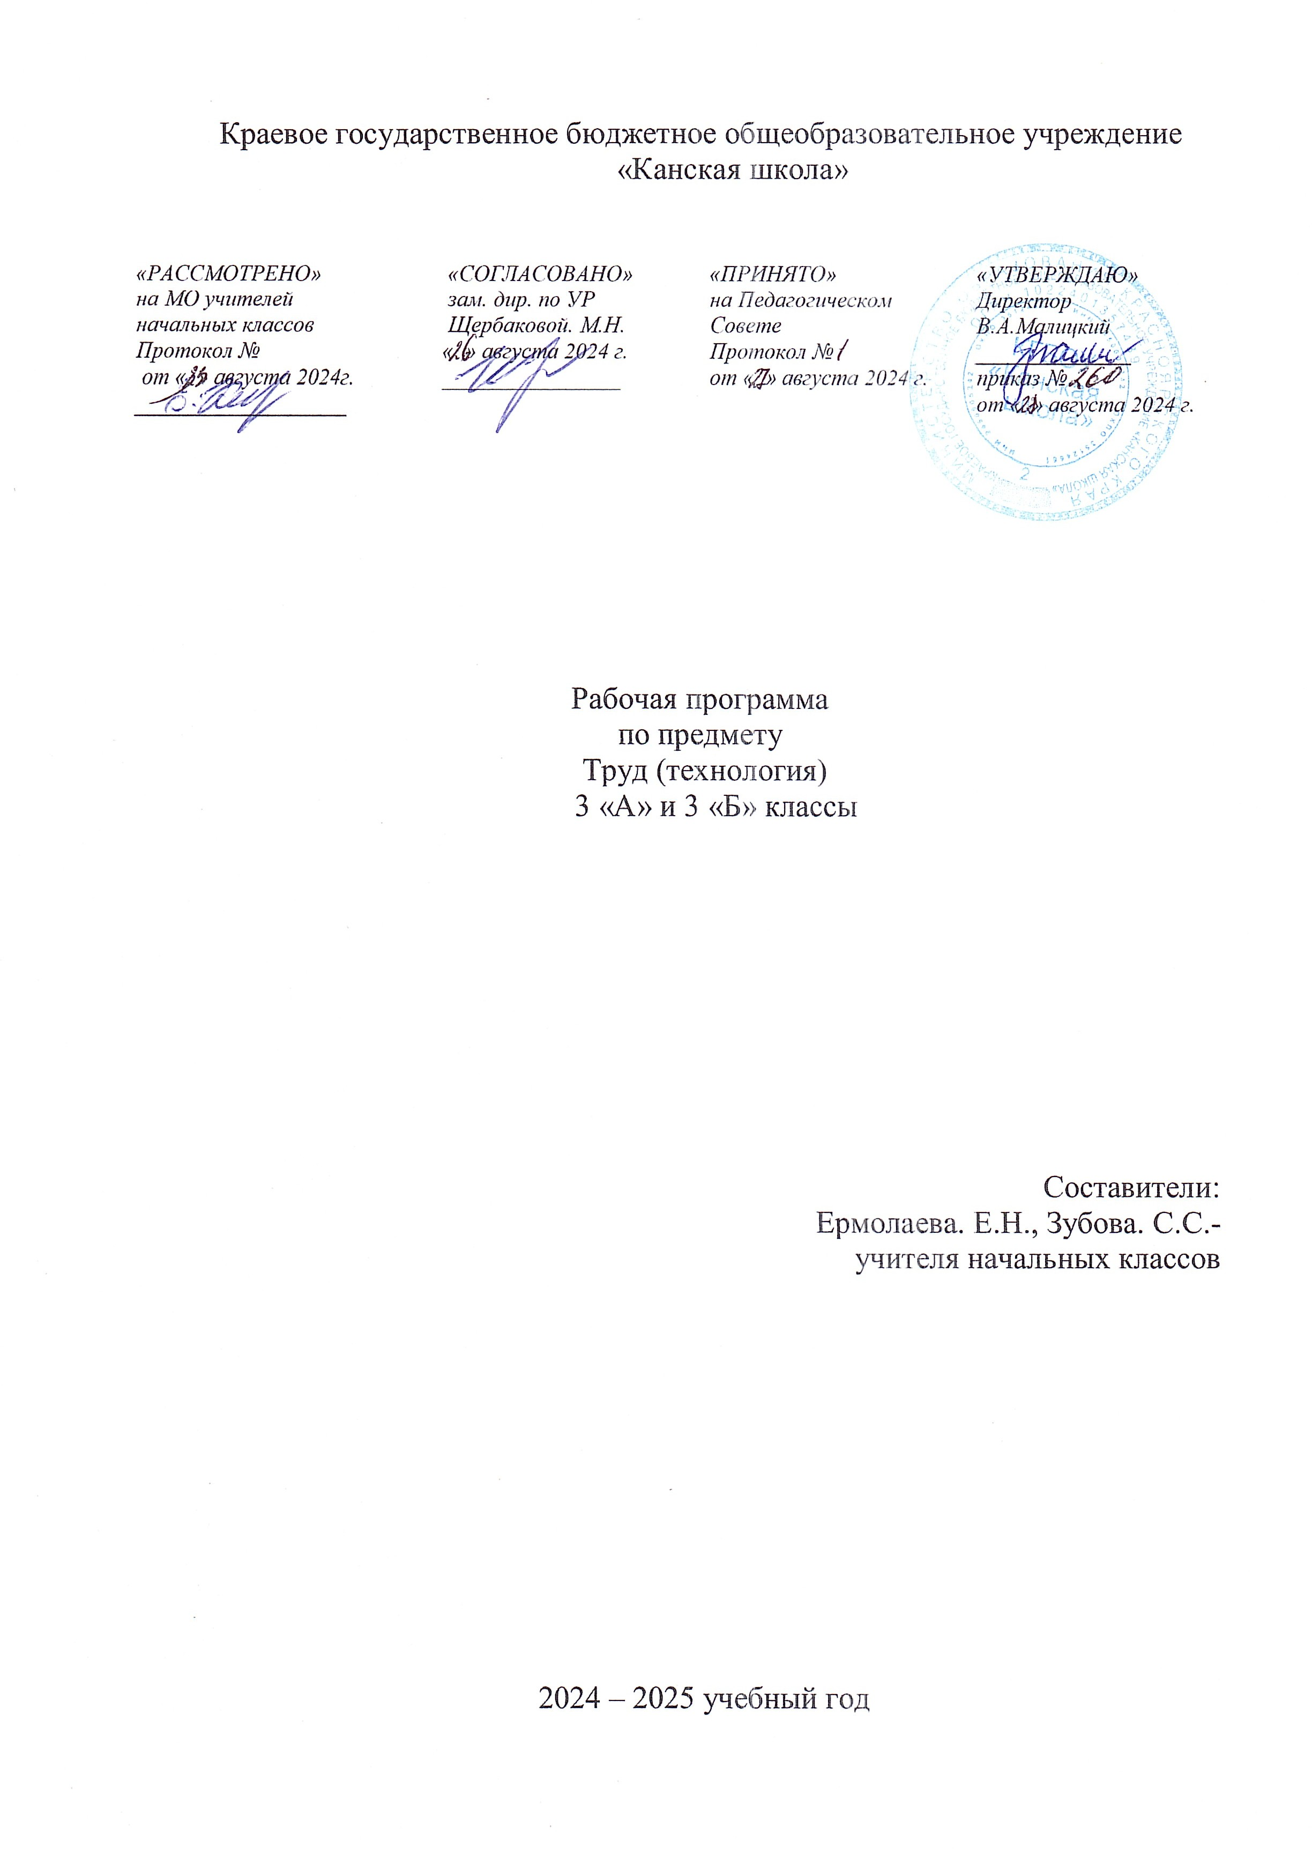
Труд (технология)
Пояснительная записка
Рабочая программа по предмету «Труд (технология)» для обучающихся с умеренной, тяжелой и глубокой умственной отсталостью (интеллектуальными нарушениями), тяжелыми и множественными нарушениями развития КГБОУ «Канская школа» разработана в соответствии с:
Федеральным законом от 29.12.2012– ФЗ «Об образовании в Российской Федерации» N 273-ФЗ.
Приказом Министерства образования и науки «Об утверждении федерального государственного образовательного стандарта образования обучающихся с умственной отсталостью (интеллектуальными нарушениями» от 19.12.2014г. № 1599.
Федеральной адаптированной основной общеобразовательной программой обучающихся с умственной отсталостью (интеллектуальными нарушениями) (Приказ №1026 от 24ноября 2022г.).
Адаптированной основной общеобразовательной программой обучающихся с умеренной, тяжелой и глубокой умственной отсталостью (интеллектуальными нарушениями), тяжелыми и множественными нарушениями развития КГБОУ «Канская школа».
Приказом Минпросвещения России от 21.09.2022 N 858 "Об утверждении федерального перечня учебников, допущенных к использованию при реализации имеющих государственную аккредитацию образовательных программ начального общего, основного общего, среднего общего образования организациями, осуществляющими образовательную деятельность и установления предельного срока использования исключенных учебников" (Зарегистрировано в Минюсте России 01.11.2022 N 70799)10
Уставом КГБОУ «Канская школа».

Целью трудового обучения является подготовка обучающихся и подростков с умеренной, тяжелой, глубокой умственной отсталостью, с ТМНР к доступной трудовой деятельности.
Основные задачи: развитие интереса к трудовой деятельности; формирование навыков работы с различными инструментами и оборудованием; освоение отдельных операций и технологий по изготовлению различных изделий, по работе с почвой, с растениями.
Воспитательные задачи: воспитание умения согласованно и продуктивно работать в группах, выполняя определенный этап работы для получения результатов; формирование положительного отношения к результатам своего труда; воспитание уважительного отношения к людям труда и результат их деятельности.
Обучение труду опирается на умения и навыки, сформированные у обучающихся в ходе занятий по предметно-практической деятельности, и нацелено на освоение доступных технологий изготовления продукции.
Общая характеристика учебного предмета
Труд – это основа любых культурных достижений, один из главных видов деятельности в жизни человека.
Огромное значение придается ручному труду в развитии ребенка, так как в нем заложены неиссякаемы резервы развития его личности, благоприятные условия для его обучения и воспитания.
Уроки ручного труда оказывают исключительно положительное влияние на умственное, физическое, эмоциональное развитие обучающихся с нарушением интеллекта и их нравственное и эстетическое воспитание. Обладая огромными коррекционными возможностями трудовая деятельность, помогает адекватному восприятию и эстетической оценке предметов окружающей действительности, их изучению, систематизации знаний о предметах; способствует формированию и коррекции, мыслительных операций, речи, мелкой моторики.

Описание места учебного предмета в учебном плане
В соответствии с учебным планом КГБОУ «Канская школа» программа рассчитана: 3 класс – 34 рабочих недели по 2 часа (68 часов).

Личностные и предметные результаты освоения предмета
Планируемые предметные результаты освоение учебного предмета «Труд (технология)» определяются индивидуально с учетом психофизических особенностей, сенсорных, двигательных, речевых возможностей.

Личностные результаты:
формирование адекватных представлений о собственных возможностях, о насущно необходимом жизнеобеспечении;
− овладение начальными навыками адаптации в динамично изменяющемся и развивающемся мире;
− развитие этических чувств, проявление доброжелательности, эмоционально-нравственной отзывчивости и взаимопомощи, проявление сопереживания к чувствам других людей.

Предметные результаты
Минимальный уровень:
− знать правила организации рабочего места;
− знать виды трудовых работ, предусмотренные содержанием программы для третьего класса;
− знать названия и свойства поделочных материалов, используемых на уроках ручного труда в третьем классе, правила их хранения и санитарно-гигиенические требования при работе с ними;
− знать названия инструментов и приспособлений, необходимых на уроках ручного труда, их устройство, правила техники безопасной работы колющими и режущими инструментами;
− знать технологические операции (разметка деталей, выделение детали из заготовки; формообразование; сборка изделия; отделка изделия);
− знать приемы работы (разметки деталей по шаблону, с помощью линейки; разрывания, отрывания резания; сминания, сгибания; склеивания, сшивания, плетения, соединения деталей с помощью винта и гайки; вышивания, аппликация).
− подготавливать свое рабочее место в зависимости от характера

выполняемой работы, рационально располагать инструменты, материалы и приспособления на рабочем столе, сохранять порядок на рабочем месте с частичной помощью учителя и самостоятельно;
− разбирать объект, подлежащий изготовлению, выделять и называть его признаки и свойства с частичной помощью учителя и самостоятельно;
− определять способы соединения деталей с частичной помощью учителя и самостоятельно;
− составлять стандартный план работы по пунктам с опорой на предметно-операционный план с частичной помощью учителя и самостоятельно;
− работать с доступными материалами (с бумагой и картоном, текстильными материалами, древесиной и проволокой).
− владеть некоторыми технологическими операциями и приемами ручной обработки поделочных материалов с частичной помощью учителя и самостоятельно.
Достаточный уровень:
− знать правила рациональной организации труда, включающей в себя упорядоченность действий и самодисциплину;
− название инструментов и их устройство, правила обращения с ними и рациональное использование их в том или ином виде работы;
− физические и художественно-выразительные свойства материалов, с которыми работают на уроках ручного труда.
− самостоятельно находить необходимую для выполнения работы информацию в материалах учебника, рабочей тетради;
− работать с доступной для третьеклассников наглядностью: составлять

план работы над изделием с опорой на предметно-операционные, графические планы, и действовать в соответствии с ними в процессе изготовления изделия;
− самостоятельно рассматривать образец несложного изделия, определять его признаки и свойства и планировать ход работы над изделием;
− осуществлять текущий самоконтроль выполняемых практических действий и корректировку хода практической работы;
− оценить свое изделие (красиво, некрасиво, аккуратное, похоже на образец); устанавливать причинно-следственные связи между выполняемыми действиями и их результатами;
− выполнять общественные поручения по уборке класса после уроков ручного труда.

Критерии оценивания достижений обучающихся
Оценка предметных результатов обучающихся основана на принципах индивидуального и дифференцированного подходов. Усвоенные обучающимися даже незначительные по объёму и элементарные по содержанию знания и умения выполняют коррекционно-развивающую функцию, поскольку они играют определённую роль в становлении личности ученика и овладении им социальным опытом. Оценка предметных результатов осуществляется по следующей системе:
«5» - отлично,
«4» - хорошо,
«3» - удовлетворительно.
Оценка «5» ставится, если обучающийся ориентируется в задании, подбирает материал и инструмент для работы, изготовление поделки самостоятельно. Может сделать необходимую оценку, измерения с помощью наводящих вопросов учителя. Употребляет в речи слова и фразы, обозначающие пространственные признаки предметов.
Оценка «4» ставится, если обучающийся в ходе изготовления поделки допускает небольшие неточности, не влияющие на основные
параметры поделки, которые исправляет при помощи учителя. Не может, без помощи учителя, самостоятельно ответить на отдельные вопросы.
Оценка «3» ставится, если обучающийся выполнять самостоятельно, без помощи учителя, предложенные поделки не может. Не всегда контролирует свои действия, требует постоянного внимания со стороны учителя при выполнении задания. Нечётко отвечает на поставленные вопросы, нередко недопонимания их.
Оценка «2» - не ставится.

Учебно-методическое обеспечение
- Федеральный государственный образовательный стандарт образования обучающихся с умственной отсталостью (интеллектуальными нарушениями).
- Федеральная адаптированная основная общеобразовательная программа обучающихся с умственной отсталостью (интеллектуальными нарушениями).
- Адаптированная основная общеобразовательная программа образования обучающихся с умственной отсталостью (интеллектуальными нарушениями) (вариант 2) Краевого государственного бюджетного общеобразовательного учреждения «Канская школа» (ФГОС О у/о – 2 вариант).
3 Кузнецова Л.А. Технология: Ручной труд: 3 класс: Учебник для обучающихся с интеллектуальными нарушениями. М.: «Просвещение» 2023 г.

Материально-техническое обеспечение
- Краски акварельные, гуашевые.
- Фломастеры разного цвета
- Цветные карандаши
- Бумага рисовальная А3, А4 (плотная)
- Бумага цветная разной плотности.
- Картон цветной, серый, белый
- Бумага в крупную клетку
- Набор разноцветного пластилина.
- Нитки (разные виды)
- Природные материалы (засушенные листья, шишки, желуди, скорлупа грецкого ореха, тростниковая трава и т.д.)
- Клей ПВА, крахмальный клей, клеящий карандаш.
- Шнурки для обуви (короткие, длинные)
Инструменты:
- Кисти
- Стеки.
- Ножницы.
- Иглы швейные с удлиненным (широким) ушком.
- Карандашная точилка.
Вспомогательные приспособления:
- Подкладные доски
- Подкладной лист или клеенка.
- Коробка для хранения природных материалов.
- Подставка для кисточки
- Баночка для клея
- Листы бумаги для работы с клеем (макулатура)
- Коробочка для мусора
- Тряпочки или бумажные салфетки (влажные) для вытирания рук.
- Модели геометрических фигур и тел.
- Модель фигуры человека, животных, птиц, рыб.
- Муляжи фруктов и овощей (комплект).
- Гербарии из листьев, еловые и сосновые шишки, желуди, скорлупа грецких орехов, тростниковая трава и др.
- Изделия декоративно – прикладного искусства и народных промыслов.
- Керамические изделия.
- Предметы быта (кофейники, кувшины, чайный сервиз, коробки и др.).
- Образцы новогодних игрушек.
- Коллекция «Виды и сорта бумаги»
- Коллекция «Виды и сорта ниток»
Для учителя:
- Классная доска.
- Учительский стол.
- Шкафы для хранения материалов, инструментов.

Для обучающихся:
учебные (рабочие) места.

Основное содержание учебного предмета
Материалы и инструменты
Организация рабочего места. Линейка, ножницы, кисть, стека, шило, игла. Правила обращения с ножницами. Правила обращения с иглой.
Работа с природными материалами Элементарные понятия о природных материалах (где используют, где находят, виды
природных материалов). Историко-культурологические сведения (в какие игрушки из
природных материалов играли дети в старину). Заготовка природных материалов.
Инструменты, используемые при работе с природными
материалами (шило, ножницы) и правила работы с ними. Организация рабочего места работе с природными материалами. Способы соединения деталей (пластилин, острые палочки).
Работа с засушенными листьями (аппликация, объёмные изделия). Работа с еловыми шишками.
Работа с тростниковой травой. Изготовление игрушек из желудей. Изготовление игрушек из скорлупы ореха (аппликация, объёмные изделия).
Работа с бумагой и картоном. Элементарные сведения о бумаге (изделия из бумаги). Сорта и виды бумаги (бумага для письма, бумага для печати, рисовальная, впитывающая/гигиеническая, крашеная). Цвет, форма бумаги (треугольник, квадрат, прямоугольник). Инструменты и материалы для работы с бумагой и картоном. Организация рабочего места при работе с бумагой. Виды работы с бумагой и картоном:
Разметка бумаги. Экономная разметка бумаги. Приёмы разметки:
разметка с помощью шаблоном. Понятие «шаблон». Правила работы с шаблоном. Порядок обводки шаблона геометрических фигур. Разметка по шаблонам сложной конфигурации;
разметка с помощью чертёжных инструментов (по линейке, угольнику, циркулем). Понятия: «линейка», «угольник», «циркуль». Их применение и устройство;
разметка с опорой на чертёж. Понятие «чертёж». Линии чертежа. Чтение чертежа.
Вырезание ножницами из бумаги. Инструменты для резания бумаги. Правила обращения с ножницами. Правила работы ножницами. Удержание ножниц. Приёмы вырезания ножницами: «разрез по короткой прямой линии»; «разрез по короткой наклонной линии»; «надрез по короткой прямой линии»; «разрез по длинной линии»; «разрез по незначительно изогнутой линии»; «округление углов прямоугольных форм»; «вырезание изображений предметов, имеющие округлую форму»; «вырезание по совершенной кривой линии (кругу)». Способы вырезания: «симметричное вырезание из бумаги, сложенной пополам»; «симметричное вырезание из бумаги, сложенной несколько раз»; «тиражирование деталей».
Обрывание бумаги. Разрывание бумаги по линии сгиба. Отрывание мелких кусочков от листа бумаги (бумажная мозаика). Обрывание по контуру (аппликация).
Складывание фигурок из бумаги (оригами). Приёмы сгибания бумаги: «сгибание треугольника пополам», «сгибание квадрата с угла на угол»; «сгибание прямоугольной формы пополам»; «сгибание сторон к середине»; «сгибание углов к центру и середине»; «сгибание по типу «гармошки»; «вогнуть внутрь»; «выгнуть наружу».
Сминание и скатывание бумаги в ладонях. Сминание пальцами и скатывание в ладонях бумаги (плоскостная и объёмная аппликация).
Конструирование из бумаги и картона (из плоских деталей; на основе геометрических тел (цилиндра, конуса), изготовление коробок).
Соединение деталей изделия. Клеевое соединение. Правила работы с клеем и кистью. Приёмы клеевого соединения: «точечное», «сплошное». Щелевое соединение деталей (щелевой замок).
Картонажно - переплётные работы Элементарные сведения о картоне (применение картона). Сорта картона. Свойства картона. Картонажные изделия. Инструменты и приспособления. Изделия в переплёте. Способы окантовки картона: «окантовка картона полосками бумаги», «окантовка картона листом бумаги».
Работа с древесиной Элементарные сведения о древесине. Изделия из древесины. Понятия «дерево» и «древесина». Материалы и инструменты. Заготовка древесины. Кто работает с древесными материалами (плотник, столяр). Свойства древесины (цвет, запах, текстура). Способы обработки древесины ручными инструментами и приспособлениями (зачистка напильником, наждачной бумагой).
Работа с текстильными материалами Элементарные сведения о нитках (откуда берутся нитки). Применение ниток. Свойства ниток. Цвет ниток. Как работать с нитками. Виды работы с нитками: Наматывание ниток на картонку (плоские игрушки, кисточки).
Связывание ниток в пучок (ягоды, фигурки человечком, цветы).
Шитье. Инструменты для швейных работ. Приёмы шитья: «игла вверх-вниз»,
Вышивание. Что делают из ниток. Приёмы вышивания: вышивка строчкой косого стежка «в два приема».
Элементарные сведения о тканях. Применение и назначение ткани в жизни человека. Из чего делают ткань, Свойства ткани (мнется, утюжится; лицевая и изнаночная сторона ткани; шероховатые, шершавые, скользкие, гладкие, толстые, тонкие; режутся ножницами, прошиваются иголками, сматываются в рулоны, скучиваются). Цвет ткани. Сорта ткани и их назначение (шерстяные ткани, хлопковые ткани). Кто шьёт из ткани. Инструменты и приспособления, используемые при работе с тканью. Правила хранения игл. Виды работы с нитками (раскрой, шитье, вышивание, аппликация на ткани, вязание, плетение, окрашивание, набивка рисунка).
Раскрой деталей из ткани. Понятие «лекало». Последовательность раскроя деталей из ткани.
Шитье. Завязывание узелка на нитке. Соединение деталей, выкроенных из ткани, прямой строчкой, строчкой «косыми стежками и строчкой петлеобразного стежка (закладки, кухонные предметы, игрушки).
Работа с проволокой Элементарные сведения о металле. Применение металла. Виды металлов (чёрные, цветные, лёгкие, тяжёлые, благородные). Свойства металлов. Цвет металла. Технология ручной обработки металла. Инструменты для работы по металлу.
Работа с проволокой Элементарные сведения о проволоке (медная, алюминиевая, стальная). Применение проволоки в изделиях. Свойства проволоки (толстая, тонкая, гнётся). Инструменты (плоскогубцы, круглогубцы, кусачки). Правила обращения с проволокой. Приёмы работы с проволокой: «сгибание волной», «сгибание в кольцо», «сгибание в спираль», «сгибание вдвое, втрое, вчетверо», «намотка на карандаш», «сгибание под прямым углом».
Работа с металлоконструктором Элементарные сведения о металлоконструкторе. Изделия из металлоконструктора. Набор деталей металлоконструктора (планки, пластины, косынки, углы, скобы планшайбы, гайки, винты). Инструменты для работы с металлоконструктором (гаечный ключ, отвёртка). Соединение планок винтом и гайкой.
Комбинированные работы с разными материалами Виды работ по комбинированию разных материалов: пластилин, природные материалы; бумага, пластилин; бумага, нитки; бумага, ткань; бумага, древесные материалы; бумага пуговицы; проволока, бумага и нитки; проволока, пластилин.

Тематическое планирование
№  п/п | Раздел | Кол-во часов
1. | Материалы и инструменты | 4
2. | Работа с природными материалами | 9
3. | Работа с бумагой и картоном | 23
4. | Работа с древесиной | 5
5. | Работа с текстильными материалами | 14
6. | Работа с проволокой | 4
7. | Работа с металлоконструктором | 9
8. | Комбинированные работы с разными материалами | на всех уроках
 | Всего | 68 ч.

